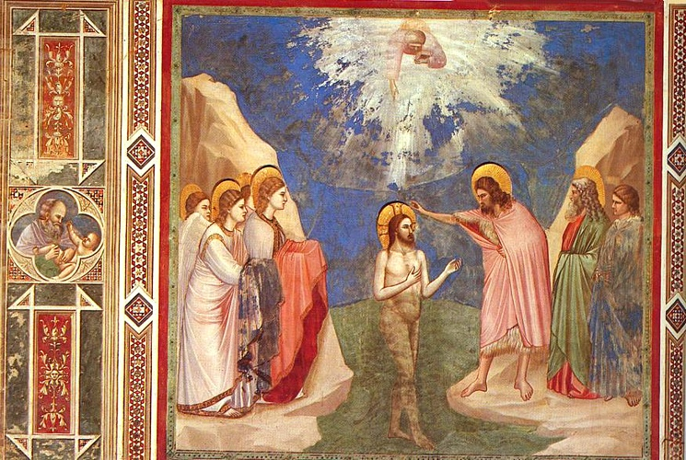**Messes des 11 et 12 janvier 2025**

***(messes du samedi, dimanche 9h30 et 18h) MEF à 11H.***

**Baptême du Seigneur**

« Toi, tu es mon Fils bien-aimé,

en toi, je trouve ma JOIE »

|  |  |  |
| --- | --- | --- |
| 1. **ENTRÉE DANS LA CÉLÉBRATION** | | |
| **Chant d’entrée** | **Peuple de baptisés** | Couplets 1, 2 |
| **Mot d’accueil** | **BAPTÊME DU SEIGNEUR – Avec la fête d’aujourd’hui s’achève**  **le temps de Noël. Dieu se manifeste au moment du baptême**  **de Jésus : en lui, il trouve sa joie. C’est une invitation à faire**  **revivre en nous la joie de notre propre baptême, lorsque Dieu**  **a répandu sur nous son Esprit en abondance. (Prions en Eglise)** | Président |
| **Préparation pénitentielle** | **Je confesse à Dieu + Kyrie (messe de Saint Paul)** |  |
| **Gloire à Dieu** | **Messe de Saint-Paul** |  |
| **Prière d’ouverture** | **Dieu éternel et tout puissant, quand le Christ fut baptisé dans le Jourdain, et que l’Esprit Saint descendit sur lui, tu l’as manifesté solennellement comme ton Fils bien-aimé ; accorde à tes enfants d’adoption, qui ont reçu la nouvelle naissance de l’eau et de l’Esprit, d’être toujours fidèles à ce qui te plaît. Par Jésus …. - Amen** | Président |
| **LITURGIE DE LA PAROLE** | | |
| **1ère lecture** | **livre du livre du prophète Isaïe (40, 1-5, 9-11)** | Lecteur à désigner |
| **Psaume** | Ps 103 (104)  R : Bénis le Seigneur, ô mon âme ; Seigneur mon Dieu, tu es si grand !  **PRI_LITURGIE-DIMANCHE_20250112.pdf - Google Chrome** | Chanté |
| **2ème lecture** | **lettre de saint Paul apôtre à Tite (2.11-14 ; 3,4-7)** | Lecteur à désigner |
| **Acclamation de l’Evangile** | **Alléluia ! Voici venir un plus fort que moi, proclame Jean Baptiste : c’est lui qui vous baptisera dans l’Esprit Saint et le feu. Alléluia !** |  |
| **Evangile** | **Evangile selon saint Luc (3, 15-16.21-22)**  *« Comme Jésus priait, après avoir été baptisé, le ciel s’ouvrit »* | Président |
| **Homélie** |  |  |
| **Profession de foi** | **Credo baptismal dialogué** | Président et assemblée |
| **Prière universelle**  **- Introduction**  **- conclusion** | Refrain **: Jésus sauveur du monde, écoute et prends pitié**  **1/ Seigneur Jésus, nous te prions pour les enfants et les adultes qui ont été baptisés, tout spécialement ceux en 2024. Qu’ils grandissent dans la connaissance de la Bonne Nouvelle.**  **2/ Seigneur Jésus, nous te prions pour les couples qui ont accompagné les familles pour préparer un baptême cette année. Nous te prions également pour les parrains et marraines de ces enfants qu’ils les accompagnent dans leur découverte de la Foi.**  **3/ Seigneur Jésus, nous te prions pour les responsables politiques et associatifs de notre pays. Qu’ils se conduisent de manière raisonnable, éclairés par ton esprit, en vue du bien de tous et surtout des plus faibles d’entre nous.**  **4/Seigneur Jésus, nous te prions pour ceux qui s’engagent dans le respect de la Création. Qu’ils travaillent avec joie à la sauvegarde de notre maison commune.**  Seigneur Jésus, homme au milieu des hommes, Fils bien-aimé du Père, nous te prions avec confiance. Exauce nos prières, toi qui vis et règnes pour les siècles des siècles. - Amen | Président  Animateur + assemblée  Président |
| **LITURGIE DE L’EUCHARISTIE** | | |
| **Offertoire** | ***Chant ou orgue. Proposition : Dieu notre Père, voici le pain***  ***ref.52916 - MP3 extrait de Chantons en Église - 23 chants pour les Messes des familles (plage 09).*** | Ou choix de l’animateur |
| **Prière sur les offrandes** | **Du Jour** | Président |
| **Préface** | Du Jour | Président |
| **- Sanctus** | **Messe de Saint Paul** |  |
| **Prière eucharistique** | *Au choix du président ou proposition en fonction des textes du jour.* |  |
| **-Epiclèse 1** |  | Président puis assemblée |
| **-Anamnèse** | **Messe de Saint Paul** |  |
| **-Epiclèse 2** |  | Président puis assemblée |
| **-Doxologie** |  | Président puis assemblée |
| **Notre Père** | ***Dit*** | Président et assemblée |
| **Geste de paix** |  |  |
| **Agneau de Dieu** | **Messe de Saint Paul** |  |
| **Communion** | **Devenez ce que vous recevez.** **D 68-39** |  |
| **Prière après la communion** | **Rassasiés par ce don sacré, nous implorons ta bonté, Seigneur ; accorde-nous d’écouter fidèlement ton Fils unique, afin de pouvoir être appelés tes fils, et de l’être vraiment. Par le Christ, notre Seigneur.** | Président |
| **ENVOI** | | |
| **Annonces** |  |  |
| **Bénédiction** |  | Président |
| **Chant d’envoi** | **Allez par toute la terre (T20-76)** |  |